ООО АЛЬФАТЕНТ Благодарим за интерес к нашей продукции

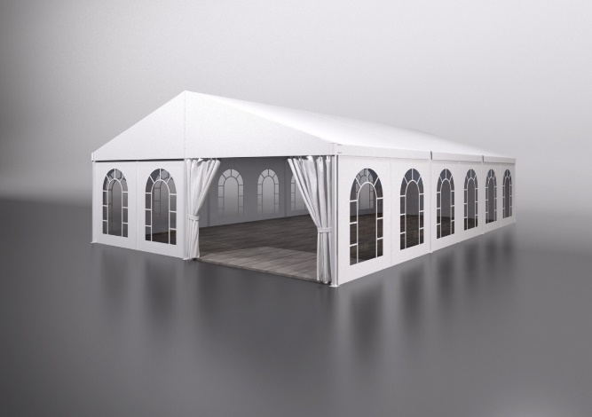

Паспорт технический
Шатер Двускатный 10х10 метров 100м2
Каркас шатра из алюминиевого профиля
ширина пролета 10 метров
шаг секции 5 метров
высота стены 2,5 метра

ООО «Альфатент» Юридический адрес:630112, г. Новосибирск, Фрунзе, дом 230 тел. 7(383) 3832400, 7 (913) 203 74 07 ИНН 5401984047 КПП 540101001 ОГРН 1185476032917 БИК 045004641
р/с № 40702810944050031689 кор.счет № 30101810500000000641 СИБИРСКИЙ БАНК ПАО СБЕРБАНК (СИБИРСКИЙ БАНК ПАО СБЕРБАНК), в г. НОВОСИБИРСК
Физические параметры изделия
Размеры | 10 х 10 метров (ширина и длина)
Высота стенок | 5 метров
Высота павильона | 4,6 метра
Ветровая нагрузка (не более) | 20 метров в секунду
Характеристики профиля
Основной рамный профиль | 90 x 45 x 3,00, алюминий, анодированный, обработан дробью, (Сплав 6060 DIN 573), Qualanod ©
Соединительный профиль боковой бокс | 40 x 40 x 2,00, Металлический профиль Qualanod ©
Соединительный профиль прогон | 30 x 30 x 2,00, Металлический профиль Qualanod ©
Характеристики ткани
Основа | лавсановая нить
Плетение основы, нитей на дюйм | 18 х 18 (1000х1000D)
Вид покрытия | поливинилхлорид
Общий вес | 650 г/м²
Прочность на растяжение (L/W) | 2200/2000 Н/5см
Прочность на разрыв (L/W) | 310/250 Н
Адгезивная прочность | 90 Н/5см
Температурный интервал | от -45 до +70 градусов по Цельсию

Комплектация конструкции (стандартная):

№ | Наименование элемента | Кол-во, шт.
1 | Платформа опоры | 8
2 | Анкерные гвозди крепления опор | 16 (!)
3 | Опоры боковые (внизу шарнир, вверху укреплен фитинг, 2,5м) | 6
4 | Опоры торцевые (и внизу и вверху шарниры, 4,6м) | 2
5 | Стропила основные (531 см, внизу угол среза 50 град, вверху 70) | 6
6 | Балки продольные (40х40х4920мм, с одной стороны крюк прямой, с другой закругленный) | 4
7 | Балки торцевые (40х40х4920мм, с обоих сторон крюки прямые) | 4
8 | Коньковые прогоны (30х30х4920 мм) | 2
9 | Прогоны поддержки кровельного полотна (30х30х4920 мм) | 4 (!)
10 | Тросы продольной устойчивости (в стенах) с такелажем (ок 5,5 м) | 0 (!)
11 | Тросы разнонаправленной устойчивости (в крыше) с такелажем (ок 7,1 м) | 0 (!)
12 | Болты М14 | 18 (!)
13 | Гайки М14 | 10 (!)
14 | Рым-гайки М14 | 16 (!)
15 | Профиль натяжения кровельного полотна (25х50х5070мм, сталь) | 4 (!)
16 | Храповые механизмы натяжения кровельного полотна (трещетка) | 6 (!)
17 | Полог кровельного полотна | 2
18 | Стена с окнами (комплект) | 4
19 | Стена без окон (комплект) | 4
20 | Профиль натяжения стены (25х50х5070мм, сталь) | 8 (!)
21 | Шкворень крепления опоры к платформе. | 0
22 | Фронтон | 2
23 | Коньковый фитинг | 3

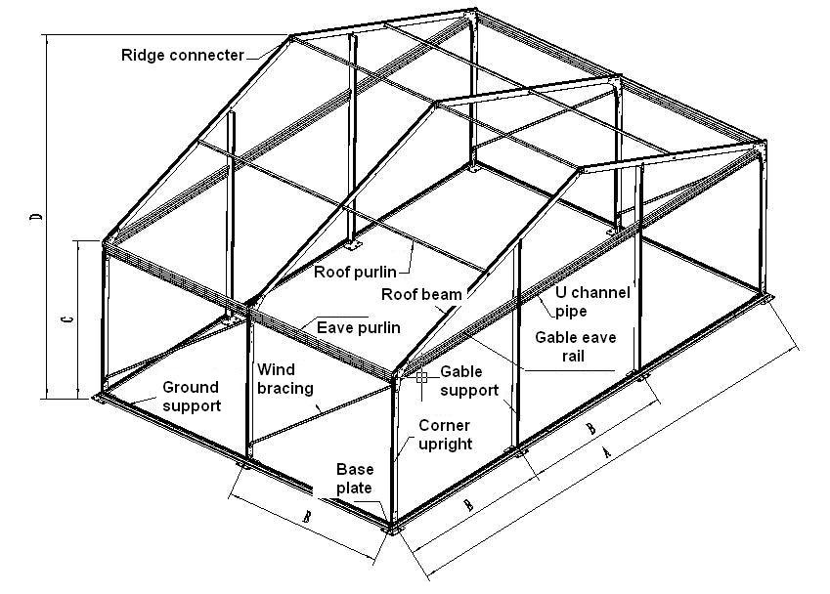

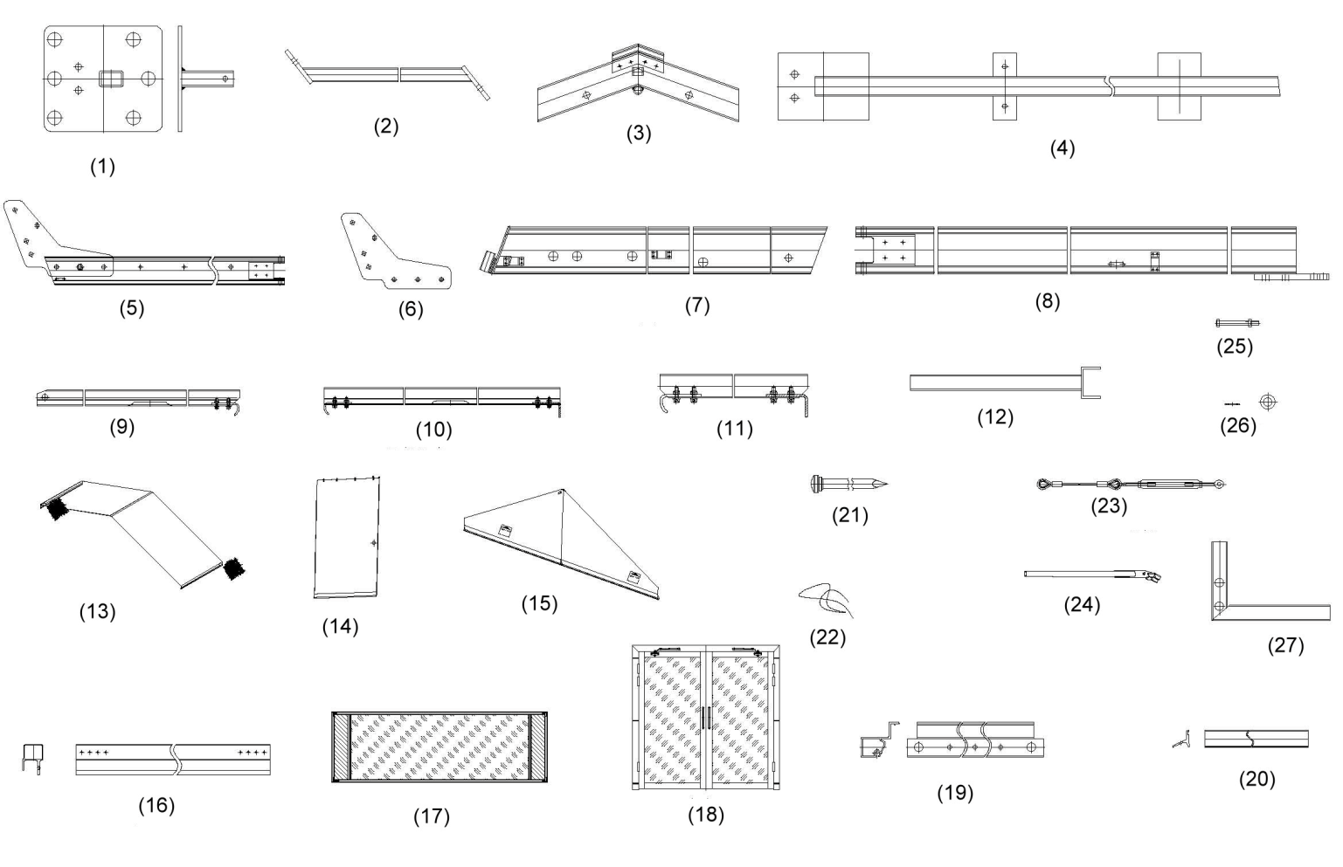

Условия эксплуатации изделия.

- Хранение: Изделие должно храниться в разобранном виде. Все детали Изделия, в особенности изготовленные из ПВХ, должны быть очищенными от загрязнений, высушены и защищены от внешний воздействий (атмосферные осадки, пыль, продукты жизнедеятельности биологических организмов, механические повреждения).
- Транспортировка: должна осуществляться в упаковке, позволяющей защитить изделие от механических повреждений и транспортировочных загрязнений.
- Эксплуатация: Изделие должно эксплуатироваться в полностью и правильно собранном виде. Особенно важно своевременность и качество крепления изделия к грунту.
- Нагрузки: Павильоны должны эксплуатироваться при температуре воздуха выше ноля градусов по шкале Цельсия. Максимальная расчетная ветровая нагрузка до 20 (двадцати) м/с. Допускается эксплуатация Павильонов и в зимний период, но при этом необходимо обеспечить отсутствие снегового покрова на крыше павильонов. т.е. либо поддерживать температуру под куполом крыши не ниже +12 град С, либо механически удалять снег.

Гарантийные обязательства.
Гарантийный срок эксплуатации Изделия – 36 месяцев с момента начала эксплуатации при соблюдении условий хранения, транспортировки и эксплуатации. Ориентировочный срок службы павильона не менее 16 лет.
- Все нижеизложенные условия гарантии действуют в рамках законодательства Российской Федерации, регулирующего защиту прав потребителей, и не распространяются на случаи использования товаров в целях осуществления предпринимательской деятельности, либо в связи с приобретением товаров в целях удовлетворения потребностей предприятий, учреждений, организаций.
- Компания Общество с ограниченной ответственностью "Альфатент" устанавливает на тентовые конструкции, гарантийный срок 12-36 месяцев с момента продажи.
- Гарантия не распространяется на недостатки товаров в том случае, если недостатки товара являются следствием:
- - небрежного обращения;
- - применения товара не по назначению;
- - нарушения условий и правил эксплуатации, изложенных в инструкции по эксплуатации, в том числе вследствие механических повреждений.
- В течение гарантийного срока устранение недостатков производится бесплатно.
- Установка товара может быть произведена только уполномоченными Общество с ограниченной ответственностью "Альфатент" организациями. При этом организация, установившая товар, несет ответственность за правильность и качество установки.

РУКОВОДСТВО ПО СБОРКЕ ИЗДЕЛИЯ

Перед сборкой внимательно прочитать настоящее руководство!

Необходимые ресурсы и инструменты для монтажа:
- Пять монтажников и один бригадир.
- Рулетка длиной не менее 15м – 1 шт.
- Лестница-стремянка (трехколенка) не менее 10 ступеней в каждом колене – 1 шт.
- Лестница-стремянка (4-5 ступеней) – 2 шт. мин.
- Кувалда – 1 шт. мин.
- Молоток – 1 шт.
- Рогатина – размером немногим более обычной детской рогатки, только рукоятка должна быть удлинена до 4м.
- Полотно укрывного материала (водонипроницаемого), подойдет целлофан, брезент, укрывной тент размером 6х4 м мин.
- Гаечный ключ 22 мм – 2 шт. мин.
- Канат 10х20000 мм с минимальным растяжением – 2 шт.
- Карабин М10 (М12) – 2 шт.

I. Монтаж платформ опор.

Разместить платформы опор на поверхности монтажной площадки таким образом, чтобы они находились на расстоянии 5м друг от друга (по осям платформ), вымерить диагонали, чтобы платформы образовали правильный прямоугольник. Порядок действий:
Необходимо четко различать длину и ширину шатра. Шириной принято называть габарит торца. В данном случае ширина 10 м, а длина 15 м.
а) Выбрать отправную точку. Как правило, это один из углов будущего шатра. Расположить на ней платформу и ориентировать ее в пространстве так же, как будет стоять шатер. Т.е. расположить её строго поперек длины шатра. Закрепить платформу анкерным гвоздем к грунту (придавить утяжелителем).
б) Отмерить от центра первой платформы ровно 501 см по длине шатра и поставить там вторую платформу, параллельно первой. Убедиться в правильности ориентирования первой и второй платформ на площадке и закрепить вторую платформу.
в) От центра первой платформы, с помощью длинной рулетки, отмерить 1000 см по ширине шатра, поставить третью платформу, параллельно первым двум, так, чтобы её центр был на 10-и метрах от центра первой и на расстоянии 1118 см от центра второй платформы, образуя, т.о., воображаемый прямоугольный треугольник со сторонами 10 и 5 м. Закрепить платформу анкерами.
г) От центра третьей платформы отложить 501 см по длине шатра и поставить 4-ю платформу, соответственно, от центра которой до центра первой должно быть 1118 см. Закрепить анкерами.
д) Аналогично устанавливаются и закрепляются 5-я и 6-я и следующие платформы.
Зачастую в процессе вымеривания места установки платформ приходится двигать платформу для установки её на нужное расстояние. После каждого такого движения требуется перемерять оба расстояния до тех пор, пока они не достигнут необходимых значений. Чтобы свести количество передвижений к минимуму, рекомендуем сдвигать строго по векторам длины и/или ширины шатра.
Мы установили платформы по длинам шатра. Теперь нужно установить по ширине (по торцам).
е) Соединяем шнуркой угловые платформы, откладываем 5м и устанавливаем 5-и метрах платформу. НЕ КРЕПИМ АНКЕРАМИ!!!! Просто устанавливаем, причем ориентируем её поперек остальных платформ. Всего нужно установить 2 платформы, по 1 на каждый торец.

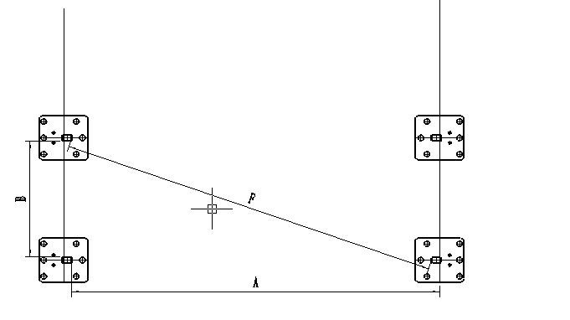

II. Сборка несущих аркад.

а) Разложить боковые опоры шарниром к платформам, параллельно длине шатра и направив укрепленные в них фитинги к центру шатра.
При этом, опоры, расположенные у первой и второй платформ, должны быть направлены находящимися в них болтами, удерживающими верхний фитинг и нижний шарнир, друг к другу. Аналогично и опоры, расположенные у 3 и 4 платформ. На выступающие части этих болтов нужно накрутить рым-гайки. Это нужно для того, чтобы затем, в процессе подъема шатра, зацепить за эти рым-гайки тросы продольной устойчивости.
б) Соединить шарниры на опорах и на платформах шкворнями (вставив их в совмещенные отверстия шарнира снаружи шатра).
в) На фитинг, укрепленный в верхней части боковых опор, надеть стропила нижней частью (где более острый угол среза), до совмещения отверстий под болт. Закрепить болтом и гайкой. Болты первой и второй аркад должна «смотреть» друг на друга, чтобы затем можно было накрутить на них рым-гайки и зацепить тросы.
г) Соединить расположенные друг напротив друга стропила коньковым фитингом и закрепить болтом и гайкой. Болты первой и второй аркад должна «смотреть» друг на друга, чтобы затем можно было накрутить на них рым-гайки и зацепить тросы.
е) Аналогично собрать и закрепить остальные аркады шатра.

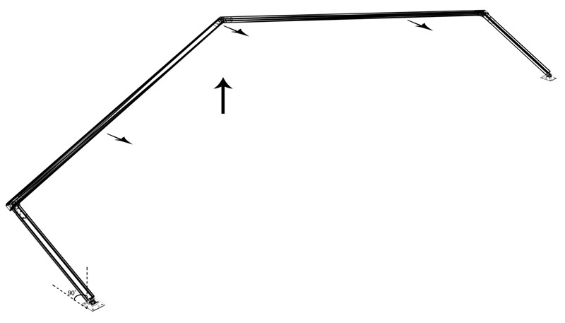

III. Подъем каркаса.

а)Поднять на шарнире и удерживать в вертикальном положении (можно при помощи крана) первую аркаду.
б) Поднять и удерживать в вертикальном положении вторую аркаду.
в) Предварительно раскрутив в максимальную длину талрэпы, зацепить тросы продольной устойчивости за рым-гайки, прикрученные к болтам в опорах крест-накрест. Один конец за верхнюю рым-гайку, другой за нижнюю на противоположной опоре.
г) Продолжая удерживать аркады, зацепляем аналогично тросы между 3-й и 4-й опорами.
д) Продолжая удерживать аркады, зацепляем закругленный крючок продольной балки за петлю в верхнем фитинге 1-й опоры, затем прямой крючок зацепляем за петлю в верхнем фитинге 2-й опоры.
Аналогично соединяем фитинги 3-й и 4-й опор.
С этого момента каркас может стоять самостоятельно, без поддержки.
е) Параллельно, со всех сторон одновременно, натягиваем тросы продольной устойчивости, затягивая талрепы. При этом бригадир должен стоять в стороне и смотреть, чтобы опоры остались в вертикальном положении. Натяжка должна осуществляться до ощутимого напряжения тросов.
ж) Аналогично балкам, зацепляя сначала закругленный крючок, потом прямой, применяя для зацепления последних рогатину, вешаем между первой и второй аркадами прогоны поддержки кровельного полотна. Всего 3 шт. (один коньковый и по 1 на стропилах).
з) Аналогично тросам продольной устойчивости (в стенах), зацепляем тросы разнонаправленной устойчивости (в крыше), так же, крест-накрест, в обоих плоскостях крыши. Если выяснилось, что несмотря на трехкратное предупреждение, рымгайку накрутить не на что (болт «смотрит» в другую сторону), нужно этот болт раскрутить и развернуть в нужное направление. Натягиваем тросы, стоя на лестнице, до ощутимого напряжения, затягивая талрэпы.
Далее, поднимаем третью аркаду, сначала зацепляем её продольными балками, затем продольными прогонами. Далее четвертую, аналогично.

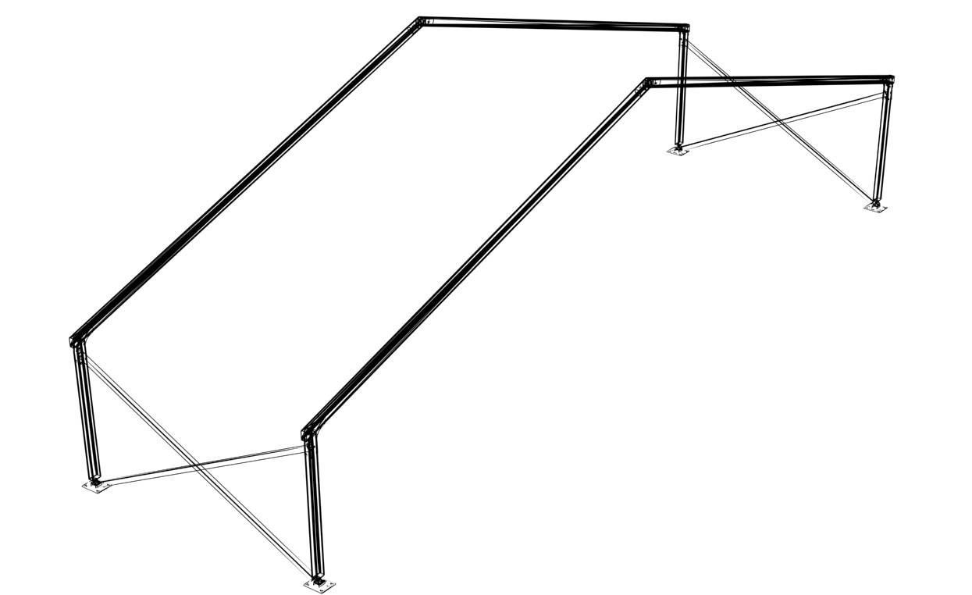

IV. Монтаж торцов.

а) При помощи болта и гайки, стоя на лестнице, закрепить торцовую опору на шарнире конькового фитинга. Затем, отрегулировав высоту опоры нижней вставкой опоры, закрепить опору на шарнире платформы, при помощи шкворня. Аналогично закрепить остальные торцовые опоры.
б) Надеть торцовую балку, отверстием в крюке на шток, торчащий из углового фитинга, зашплинтовать шток шплинтом через отверстие в штоке. Другой крюк торцовойбалки зацепить за соответствующую петлю на торцевой опоре. Аналогично зацепить остальные торцовые балки.
в) Выставив «по месту» торцовые опоры, отрегулировав их наклон в зависимости от неровностей площадки, но максимально близко к вертикальному, заанкерить торцовые платформы.
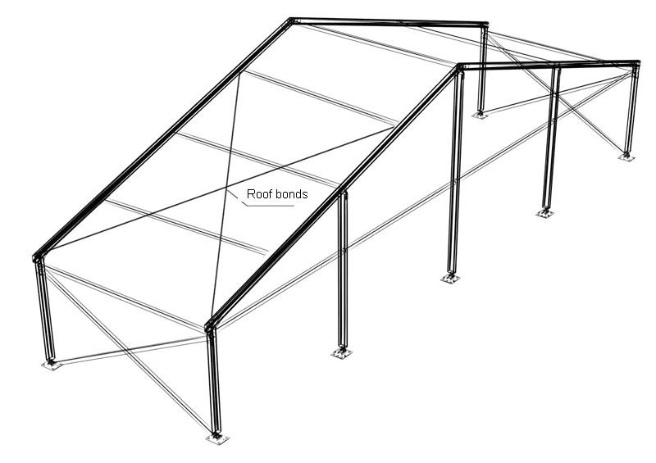
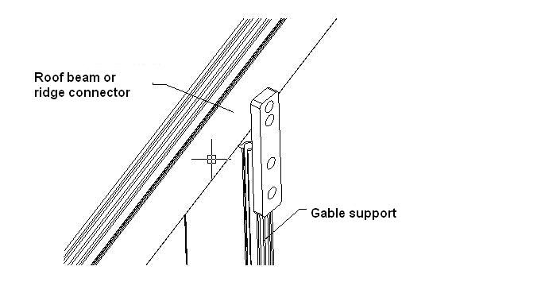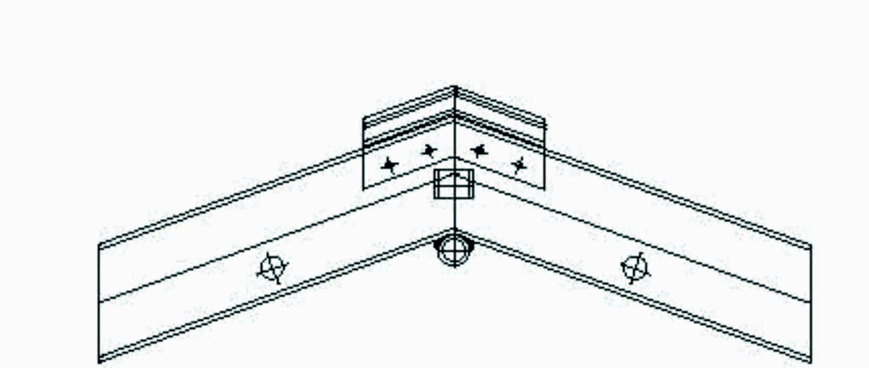

V. Монтаж пологов кровельного полотна
и торцевых фронтонов.

Необходимое количество монтажников – 5 человек.
-2 тянут канаты
-2 подают с лестниц
-1 подталкивает длинным шестом снизу в случае зацепа за элементы каркаса
а) На концах канатов надежно закрепить карабины. Карабины, с привязанными канатами перекинуть через шатер таким образом, чтобы один конец каната с карабином был с одной стороны шатра, а другой конец каната – с другой.
б) Разложить полотно крыши на чистом укрывном материале таким образом, что бы можно было зацепить карабины, прикрепленные к канатам за натяжные кольца, расположенные по углам кровельного полотна, на внешней стороне. Далее с лестницы, одновременно с двух сторон, вставить кедер (цилиндрический шкант, закрепленный по бокам кровельного полотна) полотна крыши в верхние каналы стропил крыши, одновременно подтягивая канаты с другой стороны конструкции. Далее синхронно тянуть за монтажные канаты, протаскивая кедер полотна ПВХ через всю крышу. Вместе с тем, крайне желательно, чтобы два монтажника, стоя на лестницах, подталкивали кедер в канал в месте захода кедера в каналы. Аналогично, последовательно протянуть полотна крыши и через другие пролёты шатра. В процессе затягивания полотна крыши канатами, возможно застревание. В этом случае, нужно подняться на лестницу, разобраться в причине застревания (металлическая стружка, заусенцы, зацепление карабина или узла за прогон и т.п.), устранить её, помочь монтажникам протянуть через сложное место, затем продолжить протягивание канатами снизу.
в) Первый монтажник находится на фронтоне, около конька крыши с верёвкой и карабином на конце верёвки и подаёт конец верёвки с карабином второму монтажнику, находящемуся внизу у угла шатра. Второй монтажник закрепляет половину фронтона за монтажное кольцо карабином и аналогично монтажу крыши, вставляет кедер фронтона в наружный верхний канал стропила крыши. Монтажник, стоящий на фронтоне, подтягивает фронтон к коньку крыши. Далее вторая половина треугольника так же подтягивается к коньку крыши и скрепляется с ней.

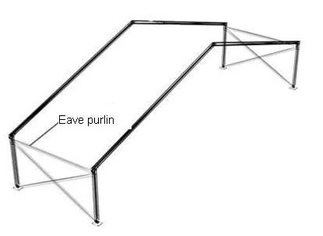

VI. Монтаж стен ПВХ.

а) Стены бывают двух типов: сплошные, не имеющие входа, и распашные, через которые образуют входы в шатер.
На всех стенах есть верх, лицевая сторона, внутренняя сторона, боковая часть, которая заводится в опору.
На верхней части стены приварены кусочки кедера, по 70 мм. К боковой стороне стены приварен сплошной кедер. Внутреннюю сторону стены можно отличить от лицевой по подвороту и швам, которые должны быть внутри.
б) Монтаж сплошной стены. Завести верхние кедеры стены ПВХ в нижний канал балки (и продольной и торцевой, все равно) и раздвинуть стену до конца. Одновременно, вдвоем, стоя на лестницах, завести боковые кедеры стены в канал опоры до самого конца. Делать это нужно плавно, параллельно и одновременно вдвоем, чтобы избежать перекоса и, соответственно, ступора стены. Подтягивание стены вниз третьим человеком, как правило, мешает, т.к. из-за этого кедер закусывается во входе в канал. Самое основное это направлять кедер на входе в канал, чтобы он не закусывался, стена сама, под своим весом легко в него заходит.
в) Монтаж распашной стены. Внимание! Стены упакованы комплектами! В каждой упаковке находится пара (правая и левая). Крайне нежелательно распаривать пары из-за возможного последующего несовпадения люверсов!
Завести верхние кедеры первой половинки стены ПВХ в нижний канал балки (и продольной и торцевой, все равно) и раздвинуть стену до конца. Завести вторую половинку и раздвинуть. Связать между собой срединные грани.

VII. Натяжение полотна крыши, фронтонов и стен.

а) В карманы, на свисающих краях пологов крыши вставить профиль натяжения крыши, аналогично и в карманы фронтонов.
б) Зацепить один конец храповой стяжки за совмещенные вместе, выступающие из кармана полога, части профиля натяжения крыши. Другой крюк храповика зацепить за, укрепленный на внешней стороне опоры, рым-болт (рым-гайку).
в) Выровнять полога крыши и натянуть, с обоих сторон конструкции, храповиками, до ощутимого напряжения полога и расправления сладок.
г) То же самое сделать с фронтонами.
д) Застегнуть ремни клапанов на соседних пологах и фронтонах, скрывающие натяжители.
е) При наличии в заказанной комплектации, вставить профиль натяжения стен в карманы, расположенные в нижней части стен. Своим весом профиль натянет стены сам и не позволит им болтаться.

